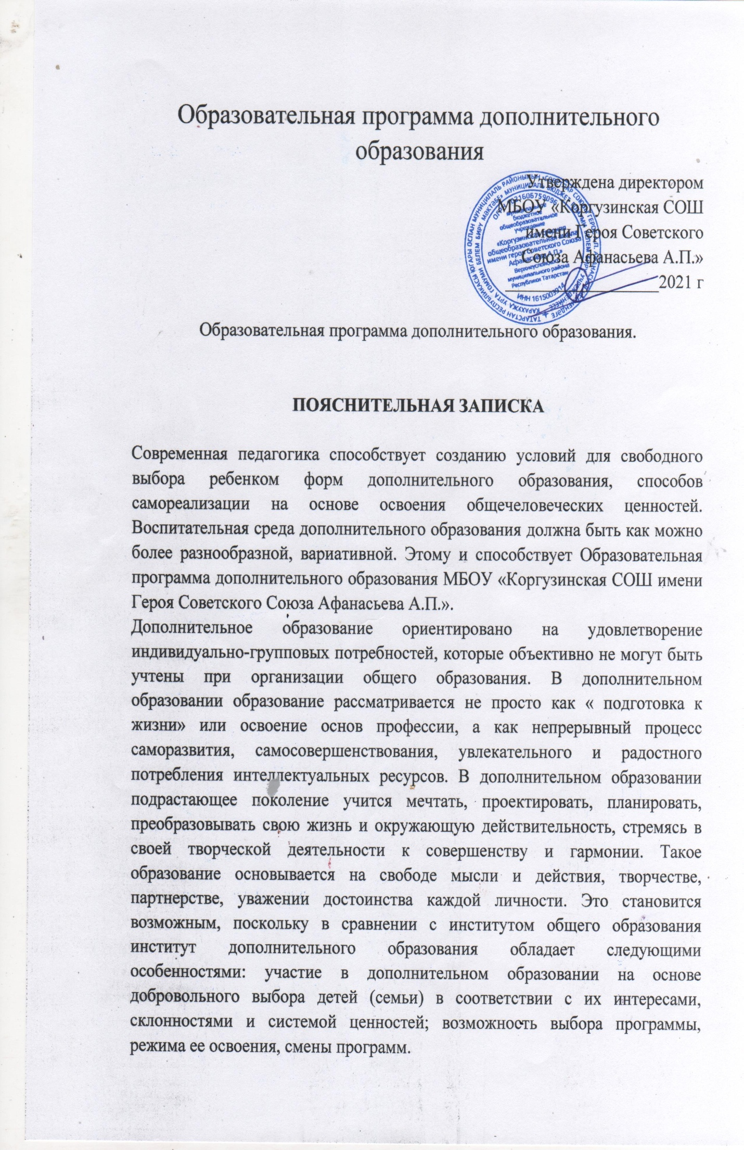В дополнительном образовании обеспечивается более тесная, чем в основном, связь с практикой, имеются благоприятные возможности для приобретения социального опыта, разнообразия выбора (с правом на пробы и ошибки), профессиональной ориентации.
В системе дополнительного образования познавательная активность обучающихся всегда выходит за рамки собственно образовательной среды. . В творческой среде дополнительного образования, обеспечивающей возможности для раскрытия и эффективного развития способностей, формируется творческая социально зрелая и активная личность.
Важной стратегической задачей и ценностным ориентиром дополнительного образования является содействие модернизации физического воспитания детей, определенной приоритетным направлением государственной политики Стратегией развития физической культуры и спорта Российской Федерации до 2020 года, утвержденной распоряжением Правительства Российской
Федерации от 7 августа 2009 г. № 1101-р., а также основой реализации Всероссийского физкультурно-спортивного комплекса «Готов к труду и обороне (ГТО)», введенного Указом Президента Российской Федерации от 24 марта 2014 года № 172.
Дополнительное образование является важным фактором повышения социальной стабильности и справедливости в обществе, создавая условия для успешности каждого ребенка, независимо от места жительства и социально- экономического статуса семьи.
Дополнительное образование детей – целенаправленный процесс воспитания, развития и обучения посредством реализации дополнительных образовательных программ, оказания дополнительных образовательных услуг и информационно-образовательной деятельности как дополнение к основному базовому образованию, а также развитие умений и навыков самопознания, саморегуляции, самосовершенствования.

Актуальность Программы
В условиях дополнительного образования дети могут развивать свой творческий потенциал, навыки адаптации к современному обществу и получают возможность полноценной организации свободного времени.
Школьное дополнительное образование оказывает существенное воспитательное воздействие на учащихся: оно способствует возникновению у ребенка потребности в саморазвитии, формирует у него готовность и привычку к творческой деятельности, повышает его собственную самооценку и его статус в глазах сверстников, педагогов, родителей. Занятость обучающихся после уроков содействует укреплению самодисциплины, развитию самоорганизованности и самоконтроля школьников, появлению навыков содержательного проведения досуга, позволяет формировать у детей практические навыки здорового образа жизни, умение противостоять негативному воздействию окружающей среды. Массовое участие детей в досуговых программах способствует сплочению школьного коллектива, укреплению традиций школы, утверждению благоприятного социально-психологического климата в ней.
Сегодня дополнительное образование детей – реально действующая подсистема образования. Деятельность системы дополнительного образования в МБОУ «Коргузинская СОШ имени Героя Советского Союза Афанасьева А.П.» регламентируется образовательными программами, разработанными педагогами на основе государственных стандартов, на основании требований Министерства образования Российской Федерации к содержанию и оформлению программ дополнительного образования.

Цель и задачи дополнительного образования
Основная цель дополнительного образования детей: обеспечение прав личности на развитие и самореализацию, расширение возможностей для удовлетворения разнообразных интересов детей и их семей, обеспечение общественной солидарности.
Основные задачи дополнительного образования детей: увеличение охвата детей услугами дополнительного образования; повышение качества дополнительного образования; обновление содержания дополнительного образования в соответствии с задачами развития государства, интересами детей и потребностями семьи, изменениями технологического и социального уклада.

Принципы дополнительного образования
Дополнительное образование опирается на следующие приоритетные принципы:
- Свободный выбор ребенком видов и сфер деятельности.
- Ориентация на личностные интересы, потребности, способности ребенка.
- Возможность свободного самоопределения и самореализации ребенка.
- Единство обучения, воспитания, развития.
5. Реализация практико-деятельностной основы образовательного процесса.

Предмет дополнительного образования
Предметом деятельности дополнительного образования школы является: организация учебного процесса дополнительного образования, в соответствии с действующими программами;
реализация образовательных программ, направленных на духовное, культурное, эстетическое образование подрастающего поколения в системе дополнительного образования;
участие воспитанников в концертных выступлениях, фестивалях, конкурсах, соревнованиях, выставках и иных мероприятиях различного уровня.

Функции дополнительного образования
Система дополнительного образования осуществляет 5 исключительно важных функций:
1. Функция социализации
- Развивающая функция
- Обучающая функция
- Воспитательная функция
- Социокультурная функция

Ожидаемые результаты освоения Программы дополнительного образования детей
Основными результатами освоения Программы будут:
- Расширение возможностей для наиболее полного удовлетворения потребностей и интересов учащихся, выявление одарѐнных детей и формирование мотивации успеха.
- Повышение роли дополнительного образования в деятельности школы.
- Вовлечение в различные виды деятельности большего количества учащихся.
- Снижение роста негативных проявлений среди несовершеннолетних.
- Укрепление здоровья детей, формирование навыков здорового образа жизни.
- Обеспечение социальной защиты, поддержки и адаптации детей к жизни в обществе.
- Воспитание у детей гражданственности, уважения к правам и свободам человека, любви к Родине, природе, семье.

Условия реализации Программы дополнительного образования
Количество учебных групп, численный состав каждого объединения, количество часов занятий в неделю регламентируется учебным планом из расчета норм бюджетного финансирования.
Режим занятий определяется дополнительными общеобразовательными программа в соответствии с возрастными и психолого-педагогическими особенностями обучающихся, санитарными правилами и нормами. Расписание занятий составляется в соответствии с возрастными и психолого-педагогическими особенностями обучающихся, санитарными правилами и нормами.
Занятия, предусмотренные программой дополнительного образования, проводятся после окончания основного учебного процесса и перерыва отведенного на отдых. Продолжительность занятия исчисляется в академических часах.
Продолжительность академического часа – 45 минут; для обучающихся младшего школьного возраста – 30 минут. После каждого академического часа занятий предусмотрен короткий перерыв 5 минут.
Строгих условий набора обучающихся в творческие объединения отделения дополнительного образования детей нет. В группы записываются все желающие. Группы второго года обучения формируются из обучающихся, закончивших первый год обучения или ранее обучавшихся, по разным причинам прекратившим занятия, но имеющим навыки работы.
Комплектование групп осуществляется с учетом возрастных и психологических особенностей детей.
Наполняемость групп: 10-15 человек.
В программах дополнительного образования предусмотрены творческие отчеты о проделанной работе.
Это могут быть спектакли, конкурсные программы, тематические вечера, олимпиады, показательные выступления, викторины и фестивали.
Учебный процесс по программам дополнительного образования осуществляется в кабинетах, других помещениях школы, актовом зале, спортивном зале и за пределами школы (музеи, театры, архивы и т.д.) Основные формы обучения: мастерская, занятие, игра, тренировка, тренинг, экскурсия, репетиция.
Обучающиеся могут выбирать интересующие их программы дополнительного образования в соответствии со своими склонностями, также они имеют возможность заниматься по нескольким интересующим их программам и в случае необходимости заменять одни программы на другие. Для улучшения качества образовательных услуг в школе регулярно проводится мониторинг среди всех участников образовательного процесса:
1. Спектр интересов учащихся в области дополнительного образования;
2. Анализ выполнения конкретных программ;
3. Анализ выполнения тестовых заданий.
Анализируя полученные данные, педагоги имеют возможность корректировать программы по которым работают, апробировать новые программы, востребованные потребителем, выбирать различные технологии проведения занятий, ориентировать учащихся в сфере дополнительного образования.
Педагоги школы знакомят родителей с достижениями учащихся, организуя выставки работ, концерты, различные открытые мероприятия.
Все это направлено на ориентацию детей и родителей в разнообразии направлений дополнительного образования, представленного в школе.

Возраст обучающихся
Программа дополнительного образования детей предназначена для детей 7-18 лет. В образовательное пространство отделения дополнительного образования детей включены дети, находящиеся в различных трудных жизненных ситуациях, дети из многодетных семей, опекаемые, дети с ограниченными возможностями здоровья.
В проведении занятий совместно с детьми могут участвовать родители (законные представители) без включения их в списочный состав учебных групп при наличии согласия педагога - руководителя детского объединения. Контроль за результатами обучения
Вид контроля | Формы контроля |  | Срок контроля
Вводный | Собеседование, тестирование, прослушивание, просмотр |  | Сентябрь
Промежуточный | Зачет, открытое занятие, олимпиада, конкурс, опрос, минивыставка, выставка творческих работ. |  | Декабрь-январь
Итоговый | Зачет, открытое занятие,  творческий  спектакль, викторина, творческие выставки |  | Май

В школе реализуются следующие направленности дополнительного образования: естественнонаучная; социально-гуманитарная; туристско-краеведческая; физкультурно-спортивная; художественная.

УЧЕБНЫЙ ПЛАН ПРОГРАММЫ ДОПОЛНИТЕЛЬНОГО ОБРАЗОВАНИЯ ДЕТЕЙ

№ п/п | Наименование дополнительных общеобразовательных программ  По направлениям | Количество часов в год | Срок освоения программы
1 | СОЦИАЛЬНО- ГУМАНИТАРНОЕ  Семьеведение  Занимательный английский  Шахматы  ЮИД | 34  34  34  34 | 1  1  1  1
2 | ЕСТЕСТВЕННО-НАУЧНОЕ  Умники и умницы  Интеллектуальный клуб.Биология | 34  34 | 1  1
3 | ТУРИСТСКО-КРАЕВЕДЧЕСКОЕ  Поисковики | 34 | 1
4 | ХУДОЖЕСТВЕННОЕ  Умелые ручки | 34 | 1
5 | ФИЗКУЛЬТУРНО-СПОРТИВНОЕ  Юный лыжник | 34 | 1

Программы дополнительного образования созданы в целях конкретизации содержания образовательного стандарта с учетом межпредметных и внутрипредметных связей, логики учебного процесса и возрастных особенностей школьников.
Содержание образовательных программ по дополнительному образованию соответствует достижениям мировой культуры, российским традициям, культурно-национальным особенностям. На занятиях преподаватели используют современные образовательные технологии, которые отражены в принципах: индивидуальности, доступности, преемственности, результативности. Ребята под руководством педагогов участвуют в конкурсах, соревнованиях, фестивалях разного уровня (школьных, муниципальных, районных, городских, всероссийских).
Содержание образовательных программ направлено на:
-создание условий для развития личности ребенка;
-развитие мотивации личности к познанию и творчеству; --обеспечение эмоционального благополучия обучающегося;
-создание условий для социального, культурного и профессионального самоопределения, творческой самореализации личности
-интеллектуальное и духовное развитие личности ребенка;
- взаимодействие педагога дополнительного образования с семьей.

Приложением к данной Программе являются рабочие программы по направлениям.

МАТЕРИАЛЬНО-ТЕХНИЧЕСКОЕ ОБЕСПЕЧЕНИЕ
Группы дополнительного образования занимаются в кабинетах, других помещениях школы, актовом зале, спортивном зале и за пределами школы (музеи, театры, архивы и т.д.).
Материалы, инструменты и другое необходимое оборудование имеется и приобретается за счет бюджетных и внебюджетных средств.
НОРМАТИВНО-ПРАВОВЫЕ ОСНОВАНИЯ ДЛЯ РАЗРАБОТКИ ПРОГРАММЫ ДОПОЛНИТЕЛЬНОГО ОБРАЗОВАНИЯ ДЕТЕЙ
- Конституция Российской Федерации.
- Конвенция о правах ребенка.
- Послание Президента Российской Федерации Федеральному Собранию Российской Федерации от 12 декабря 2012 года.
- Стратегия государственной национальной политики Российской Федерации на период до 2015 г.
- Федеральный Закон от 29.12.2012 г. №273-ФЗ «Об образовании в Российской Федерации»
- Указ Президента Российской Федерации «О мерах по реализации государственной политики в области образования и науки» от 7 мая 2012 года № 599.
- Указ Президента Российской Федерации «О национальной стратегии действий в интересах детей на 2012-2017 годы» от 1 июня 2012 года № 761.
- Государственная программа Российской Федерации «Развитие образования», утвержденная распоряжением Правительства Российской Федерации от 22 ноября 2012 г. № 2148-р.
- Концепция развития дополнительного образования.
- СанПиН 2.4.4.3172-14 «Санитарно-эпидемиологические требования к устройству, содержанию и организации режима работы организаций дополнительного образования детей».
- Постановление правительства Российской Федерации об утверждении Положения о Всероссийском физкультурно-спортивном комплексе «Готов к труду и обороне» от 11.06.2014 № 540.
- Приказ Министерства образования и науки Российской Федерации от 29.08.2013 № 1008 об утверждении порядка организации и осуществлении образовательной деятельности по дополнительным общеобразовательным программам.
- Устав МБОУ «Коргузинской СОШ».

